Павлодар облысының білім беру басқармасы, Павлодар қаласы білім беру бөлімінің «Павлодар қаласы № 86 сәбилер бақшасы - «Baby Land» дене шынықтыру-сауықтыру орталығы» коммуналдық мемлекеттік қазыналық кәсіпорны
Коммунальное государственное казенное предприятие «Ясли-сад № 86
города Павлодара - физкультурно-оздоровительный центр «Baby Land»
отдела образования города Павлодара, управления образования Павлодарской области

Памятка для родителей:
«Упрямство и капризы у детей. Способы преодоления?»

Педагог-психолог: Валиева Л.А.

Памятка для родителей.
«Упрямство и капризы у детей. Способы преодоления?»
Понятия капризы и упрямство очень похожи и чёткой границы провести между ними нельзя. Способы преодоления капризов и упрямства одинаковы.
Упрямство – это психологическое состояние, отрицательная особенность поведения человека, выражающаяся в необоснованном и нерациональном противодействии просьбам, советам, требованиям других людей. Вид упорного непослушания, для которого нет видимых мотивов.
Упрямство, как правило, проявляется:
- в желании продолжить начатое действие даже в тех случаях, когда ясно, что оно бессмысленно, не приносит пользы.
- выступает как психологическая защита и имеет избирательный характер, т. е. ребёнок понял, что совершил ошибку, но не хочет в это признаваться, и поэтому " стоит на своём".
Упрямство может стать чертой характера, если не принять меры к его преодолению. С течением времени оно порождает детскую лживость, может привести к расстройству нервной системы, неврозам, раздражительности. Если такие проявления, ещё в дошкольном возрасте, из реактивных состояний переходят в хронические, то возникает начальная стадия педагогической запущенности.
Капризы – довольно распространённое поведение пятилетних, шестилетних детей. Возникать оно может в силу разных факторов.
Причинами могут быть

запреты родителей. Например, вы говорите, что есть нужно только на кухне за столом, а кроха начинает требовать кушать у себя в комнате.
- излишняя опека родителей, что вообще не дают ему свободы в своих действиях, это порой вызывает недовольство.
- самая распространенна причина – это требование внимания к собственной персоне.
Как преодолеть упрямство и капризность?

1. Не предавайте большого значения упрямству и капризности. Примите к сведению приступ, но не очень волнуйтесь за ребёнка.
2. Во время приступа оставайтесь рядом, дайте ему почувствовать, что вы его понимаете.
3. Не пытайтесь в это время что-либо внушать своему ребёнку – это бесполезно. Ругань не имеет смысла, шлепки ещё сильнее его возбуждают.
4. Будьте в поведении с ребёнком настойчивы, если сказали «нет», оставайтесь и дальше при этом мнении.
5. Не сдавайтесь даже тогда, когда приступ ребёнка протекает в общественном месте. Чаще всего помогает только одно – взять его за руку и увести.

6. Истеричность и капризность требует зрителей, не прибегайте к помощи посторонних: «Посмотрите, какая плохая девочка, ай-яй-яй!». Ребёнку только этого и нужно.
7. Постарайтесь схитрить: «Ох, какая у меня есть интересная игрушка (книжка, штучка)». Подобные отвлекающие манёвры заинтересуют капризулю и он успокоится.
8. Исключите из арсенала грубый тон, резкость, стремление «сломить силой авторитета».
9. Спокойный тон общения, без раздражительности.
10. Уступки имеют место быть, если они педагогически целесообразны, оправданы логикой воспитательного процесса.
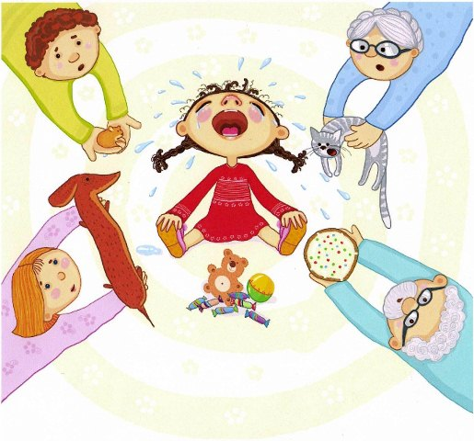

Счастливые родители – счастливые дети
Правило «Протянутой руки»
В трудную минуту, когда очень не хочется даже говорить ни с кем, тому, кому протянута рука, НЕ ИМЕЕТ ПРАВА ЕЕ НЕ ПОЖАТЬ. Договоритесь об этом с детьми, с супругом.
Правило «Объятий»
После того, как пожали руку, обнимите друг друга. Можно так стоять, сколько захотите, немного покачивайтесь – это приводит состояние тела в гармонию, а значит и гармонизирует душу.
Сокровенные разговоры перед сном.
Перед сном найдите время поговорить с ребенком, спросить, как прошел его день, можно почитать книгу, рассматривать рисунки ребенка и т.д.
Заряжаемся счастьем.
Сделайте вместе с ребенком «Коврик счастья», когда кому-то плохо из семьи, сложно, обидно, больно, нужна помощь, он может встать на этот коврик и зарядиться счастьем!
Правило «трех минут».
Оказывается, есть такое важное правило- правило «трех минут». Оно работает, как для супругов, так и для детей. Когда в семье начинают выполнять это правило, то замечают, что многое меняется в лучшую сторону в отношениях.
Правило «первых трех минут» заключается в том, чтобы всегда встречать ребенка с такой огромной радостью, как будто вы не виделись долгое долгое время. Обычно всё, чем с вами хочет поделиться ребенок, он «выдает» в первые минуты встречи, именно в этом заключается важность не упустить это время. Сразу можно заметить тех родителей, которые интуитивно выполняют правило «первых трех минут». Например, забирая ребенка из школы или детского сада, они всегда приседают на уровень его глаз, обнимают при встрече и говорят, что по нему соскучились. В то время как другие родители просто берут ребенка за руку, говорят «пошли», разговаривая при этом по телефону.

Приходя с работы, сразу обращайте внимание на ребенка. Вы имеете несколько минут для того, чтобы сесть рядом возле него, расспросить о его дне и выслушать. Потом уже пойдете ужинать и делать свои дела.
Важно не количество времени, а эмоциональная близость. Для детей понятие «время вместе» - это смотреть глаза в глаза, когда родители садятся рядом, откладывают мобильные телефоны, не отвлекаются на посторонние дела. Ребенок ни когда не доверится, если чувствует, что в приоритете у родителей в момент общения есть что-то важнее, чем он.

Как помочь ребенку проявить эмоции?
Необходимо дать время ребенку пережить эмоции, которые проявились по данной ситуации (рассержен, обижен, тревожен). Дается пауза 5 минут, как ребенок проявит свои эмоции, озвучить эти эмоции (ты обижен, ты злишься, ты боишься). Во время паузы не давать ребенку наставления, а спокойно принять его эмоции. Можно предложить обнимашки, либо усадить на коленки. Ребенок чувствует безопасность, как эмоции были проявлены, естественным образом на лице детей появляется улыбка.

